GUIA PARA CONECTAR POSTGRESQL USANDO DOCKER, ECLIPSE Y PGADMIN

1º Instalar Docker
2º Crear el contenedor y la imagen de postgresql

Para configurar usuario, clave y base de datos
docker run --name mi_postgres -e POSTGRES_USER=miusuario -e POSTGRES_PASSWORD=miclave -e POSTGRES_DB=mibasededatos -p 5432:5432 -d postgres

docker run --name postgres_container -e POSTGRES_USER=miusuario -e POSTGRES_PASSWORD=miclave -e POSTGRES_DB=mibasededatos -p 5432:5432 -d postgres
3º si queremos saber los datos de usuario, clave, y base de datos
docker inspect --format "{{json .Config.Env}}" d986e5212579
la id es la del container
["POSTGRES_USER=usuario","POSTGRES_PASSWORD=clave","POSTGRES_DB=mi_base","PATH=/usr/local/sbin:/usr/local/bin:/usr/sbin:/usr/bin:/sbin:/bin:/usr/lib/postgresql/17/bin","GOSU_VERSION=1.17","LANG=en_US.utf8","PG_MAJOR=17","PG_VERSION=17.3-1.pgdg120+1","PGDATA=/var/lib/postgresql/data"]
En pgadmin
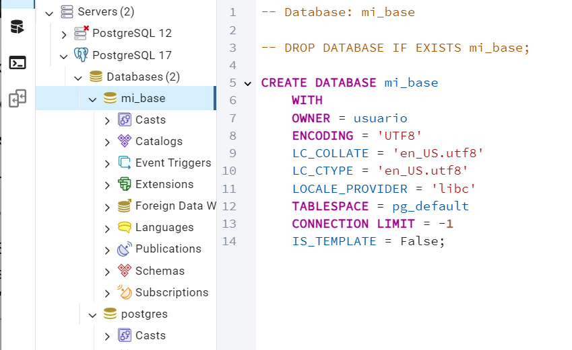

El servidor lo tenemos que configurar con los datos que hemos visto en cmd

Una vez realizado esto hay que configurar en java.

Para instalar postgresql en el contenedor de Docker
docker run --name postgres_container -e POSTGRES_USER=usuario -e POSTGRES_PASSWORD=clave -e POSTGRES_DB=phoneland -p 5432:5432 -d postgres
. Crear una base de datos y una tabla:
Usa pgAdmin o cualquier otra herramienta de administración para crear una base de datos y una tabla. Aquí tienes un ejemplo de SQL:

CREATE DATABASE phoneland;

CREATE TABLE persona (
id serial PRIMARY KEY,
nombre VARCHAR (100),
edad INT
);
4. Configurar el proyecto Maven:
Crea un proyecto Maven e incluye las dependencias necesarias. Puedes usar el siguiente archivo pom.xml como punto de partida:

<project xmlns="http://maven.apache.org/POM/4.0.0"
xmlns:xsi="http://www.w3.org/2001/XMLSchema-instance"
xsi:schemaLocation="http://maven.apache.org/POM/4.0.0 http://maven.apache.org/xsd/maven-4.0.0.xsd">
<modelVersion>4.0.0</modelVersion>

<groupId>tu.grupo</groupId>
<artifactId>tu-artifact</artifactId>
<version>1.0-SNAPSHOT</version>

<properties>
<maven.compiler.source>1.8</maven.compiler.source>
<maven.compiler.target>1.8</maven.compiler.target>
</properties>

<dependencies>
<!-- Dependencia de PostgreSQL JDBC -->
<dependency>
<groupId>org.postgresql</groupId>
<artifactId>postgresql</artifactId>
<version>tu.version</version> <!-- Reemplaza con la versión más reciente -->
</dependency>
</dependencies>
</project>
5. Código Java para insertar y mostrar datos:
Aquí hay un ejemplo básico de código Java que utiliza JDBC para insertar un registro en la base de datos y luego recuperarlo:

import java.sql.Connection;
import java.sql.DriverManager;
import java.sql.PreparedStatement;
import java.sql.ResultSet;
import java.sql.SQLException;

public class Main {
public static void main(String[] args) {
String url = "jdbc:postgresql://localhost:5432/tu_basededatos";
String user = "postgres";
String password = "tu_contraseña";

try (Connection connection = DriverManager.getConnection(url, user, password)) {
// Insertar un registro
insertarRegistro(connection, "Juan", 25);

// Mostrar registros
mostrarRegistros(connection);
} catch (SQLException e) {
e.printStackTrace();
}
}

private static void insertarRegistro(Connection connection, String nombre, int edad) throws SQLException {
String sql = "INSERT INTO persona (nombre, edad) VALUES (?, ?)";
try (PreparedStatement statement = connection.prepareStatement(sql)) {
statement.setString(1, nombre);
statement.setInt(2, edad);
statement.executeUpdate();
System.out.println("Registro insertado con éxito.");
}
}

private static void mostrarRegistros(Connection connection) throws SQLException {
String sql = "SELECT * FROM persona";
try (PreparedStatement statement = connection.prepareStatement(sql);
ResultSet resultSet = statement.executeQuery()) {
while (resultSet.next()) {
System.out.println("ID: " + resultSet.getInt("id") +
", Nombre: " + resultSet.getString("nombre") +
", Edad: " + resultSet.getInt("edad"));
}
}
}
}

INSTALAR POSTGRESQL, CONECTAR CON JAVA, PROYECTOS MAVEN USANDO HIBERNATE

1. Configurar el proyecto Maven:
Actualiza tu archivo pom.xml para incluir las dependencias de Hibernate:

<dependencies>
<!-- Dependencia de Hibernate -->
<dependency>
<groupId>org.hibernate</groupId>
<artifactId>hibernate-core</artifactId>
<version>tu.version</version> <!-- Reemplaza con la versión más reciente -->
</dependency>

<!-- Dependencia de PostgreSQL JDBC -->
<dependency>
<groupId>org.postgresql</groupId>
<artifactId>postgresql</artifactId>
<version>tu.version</version> <!-- Reemplaza con la versión más reciente -->
</dependency>
</dependencies>
2. Configurar la clase de entidad con Hibernate:
Crea una clase de entidad que represente tu tabla en la base de datos. Por ejemplo, si tienes una tabla llamada "persona", la clase podría ser algo así:

import javax.persistence.*;

@Entity
@Table(name = "persona")
public class Persona {

@Id
@GeneratedValue(strategy = GenerationType.IDENTITY)
@Column(name = "id")
private Long id;

@Column(name = "nombre")
private String nombre;

@Column(name = "edad")
private int edad;

// Constructores, getters y setters

// ...

@Override
public String toString() {
return "Persona{" +
"id=" + id +
", nombre='" + nombre + '\'' +
", edad=" + edad +
'}';
}
}
3. Configurar Hibernate:
Crea un archivo de configuración hibernate.cfg.xml en tu directorio src/main/resources con la siguiente configuración:

<!DOCTYPE hibernate-configuration PUBLIC "-//Hibernate/Hibernate Configuration DTD 3.0//EN"
"http://hibernate.sourceforge.net/hibernate-configuration-3.0.dtd">
<hibernate-configuration>

<session-factory>
<!-- Configuración de la conexión a la base de datos PostgreSQL -->
<property name="hibernate.connection.driver_class">org.postgresql.Driver</property>
<property name="hibernate.connection.url">jdbc:postgresql://localhost:5432/tu_basededatos</property>
<property name="hibernate.connection.username">postgres</property>
<property name="hibernate.connection.password">tu_contraseña</property>
<property name="hibernate.dialect">org.hibernate.dialect.PostgreSQLDialect</property>

<!-- Configuración de Hibernate -->
<property name="hibernate.show_sql">true</property>
<property name="hibernate.hbm2ddl.auto">update</property>

<!-- Clases de entidad -->
<mapping class="modelo.Persona"/> <!-- Reemplaza con tu paquete y clase de entidad -->
</session-factory>

</hibernate-configuration>
Asegúrate de reemplazar "tu_basededatos" y "tu_contraseña" con los valores correctos.

4. Código Java con Hibernate:
Ahora, puedes utilizar Hibernate para realizar operaciones en la base de datos. Aquí hay un ejemplo de cómo insertar y mostrar registros:

package modelo;

import org.hibernate.Session;
import org.hibernate.SessionFactory;
import org.hibernate.cfg.Configuration;

public class Main {
public static void main(String[] args) {
// Configurar la sesión de Hibernate
try (SessionFactory sessionFactory = new Configuration().configure("hibernate.cfg.xml").buildSessionFactory()) {
// Insertar un registro
insertarRegistro(sessionFactory, "Juan", 25);

// Mostrar registros
mostrarRegistros(sessionFactory);
}
}

private static void insertarRegistro(SessionFactory sessionFactory, String nombre, int edad) {
try (Session session = sessionFactory.openSession()) {
session.beginTransaction();

// Crear una instancia de Persona
Persona persona = new Persona();
persona.setNombre(nombre);
persona.setEdad(edad);

// Guardar la instancia en la base de datos
session.save(persona);

session.getTransaction().commit();
System.out.println("Registro insertado con éxito.");
}
}

private static void mostrarRegistros(SessionFactory sessionFactory) {
try (Session session = sessionFactory.openSession()) {
session.beginTransaction();

// Obtener todos los registros de Persona
var personas = session.createQuery("FROM Persona", Persona.class).list();

for (Persona persona : personas) {
System.out.println(persona);
}

session.getTransaction().commit();
}
}
}

